ЛАБОРАТОРНАЯ РАБОТА №1 «Разработка Прикладного приложения»

Цель

Восстановление навыков разработки прикладных приложений. Реализация приложения для последующего тестирования.

Постановка задачи

1. Создать проект ClassLibrary.
2. Разработать класс Массив (Матрица) согласно варианту.
3. Составить спецификацию на класс Массив (Матрица).
4. Сохранить класс как проект ClassLibrary.
5. Создать проект WindowsForms ClassForm для создания графической оболочки, предназначенной для создания объекта класса Массив(Матрица), вызова реализованных методов, отображения полученных результатов.
6. В проект ClassForm добавить ссылку на проект ClassLibrary.
7. Разработать форму (или несколько) в проекте ClassForm, позволяющую создать требуемый объект задания и выполнить все реализованные методы с отображением результатов выполнения в графических элементах формы.

Содержание отчета

1. Титульный лист.
2. Цель работы и задание
3. Код реализации класса
4. Код реализации графической оболочки
5. Скришоты графической оболочки с данными в ней.
6. Выводы по работе.

Пример выполнения

* Создать класс «Массив», в котором описать следующие элементы:
* закрытое поле – массив вещественных чисел,
* свойство для определения длины массива,
* индексатор для доступа к элементам поля-массива,
* конструктор с одним параметром – длина массива,
* конструктор с одним параметром – массив вещественных чисел,
* методы ввода и вывода массива,
* перегруженные методы для определения произведения элементов массива с четными номерами, для определения произведения элементов массива в интервале значений номеров элементов массива.

1. Создать в Visual Studio, выбрав язык C#, проект Class Library (Библиотека классов) (см. рисунок 1).

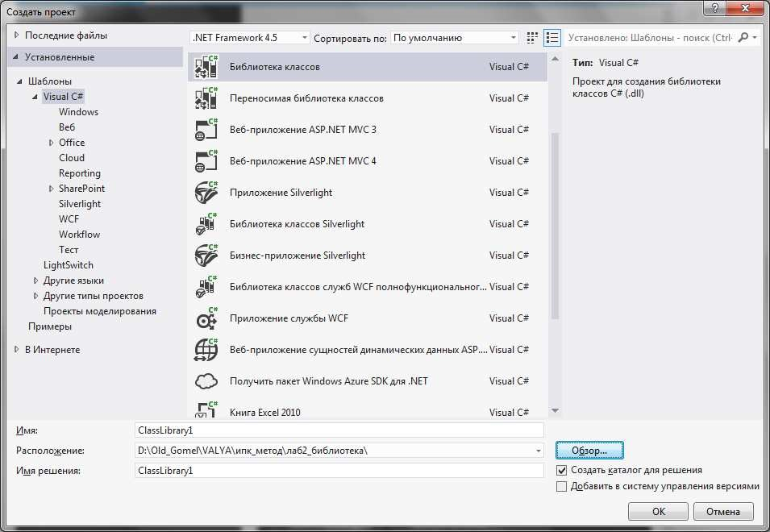

Рисунок 1 – Создание проекта Class Library

2. Разработать класс CMass (см. рисунок 2).

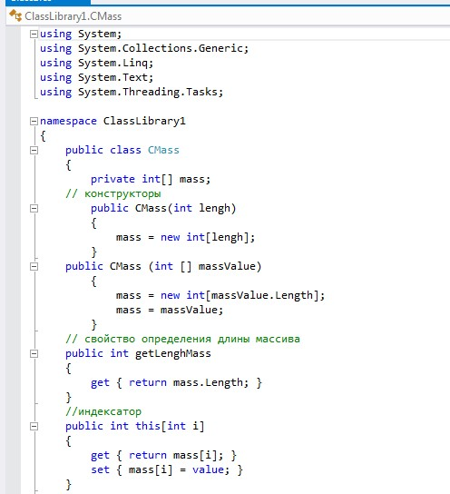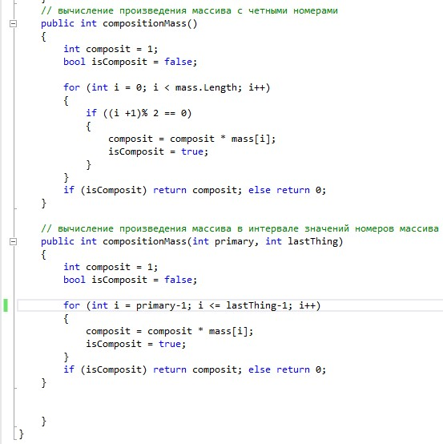

Рисунок 2 – Создание класса CMass

3. Составить спецификацию на класс «CMass».

|  |
| --- |
| **Класс CMass** |
| Класс реализует поток целых чисел**.** |
| **Операции** |
| Конструктор **CMass**(int lengh) принимает на вход параметр целого типа int lengh и выделяет для закрытого поле int[] mass память для lengh элементов, которые инициализируются нулями.  Конструктор **CMass** (int [] massValue) принимает на вход одномерный массив целых чисел и инициализирует им закрытое поле int[] mass.    Свойство **int** **getLenghMass** определяет длину закрытого поля int[] mass.  Индексатор **int this[**int i**]** позволяет как получить доступ к i-му элементу закрытого поля int [] mass, так и установит значение i-му элементу.  Метод **int compositionMass()** вычисляет произведение элементов закрытого поля массив целых чисел с четными номерами. Если длина массива равна 1, то произведение равно 0.  Метод **int compositionMass(**int primary, int lastThing**)** вычисляет произведение элементов закрытого поля массив целых чисел в интервале значений номеров массива. Если значение параметра primary больше параметра lastThing, то произведение равно 0. |

4. Сохранить класс как проект Class Library.

5. Создать проект WindowsForms ClassForm. Аналогично шагу 1. Тип проекта – Windows Forms.

6. В проект ClassForm добавить ссылку на проект ClassLibrary (см. рисунок 3).

7. Реализация формы (форм), согласно варианта задания.

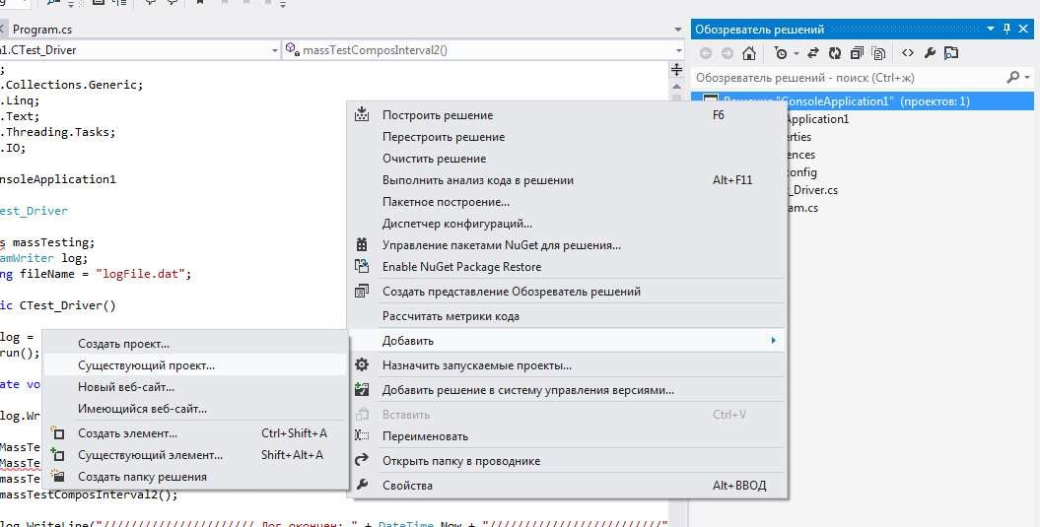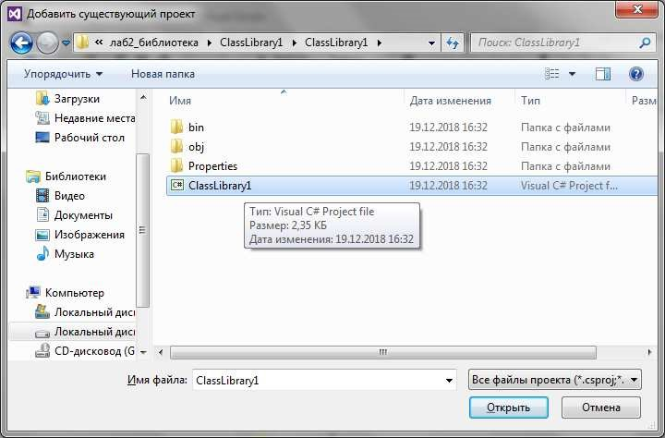

Рисунок 3 – Добавление ссылки на проект

Варианты заданий

Вариант 1

Создать класс «Массив», в котором описать следующие элементы:

* закрытое поле – массив целых чисел,
* свойство для определения длины массива,
* индексатор для доступа к элементам поля-массива,
* конструктор с одним параметром – длина массива,
* конструктор с одним параметром – массив целых чисел,
* перегруженные методы для поиска максимального элемента во всем массиве и для поиска максимального элемента в части массива, ограниченной начальным и конечным значениями индекса, передаваемых в метод в качестве параметров.

Вариант 2

Создать класс «Матрица», в котором описать следующие элементы:

* закрытое поле – матрица целых чисел,
* свойства для определения количества строк и столбцов массива,
* индексатор для доступа к элементам поля-массива,
* конструктор с двумя параметрами – количество строк, количество столбцов матрицы,
* конструктор с одним параметром – матрица целых чисел,
* перегруженные методы для вычисления произведения отрицательных элементов матрицы и вычисление произведения отрицательных элементов, в четных строках.

Вариант 3

Создать класс «Массив», в котором описать следующие элементы:

* закрытое поле – массив целых чисел,
* свойство для определения длины массива,
* индексатор для доступа к элементам поля-массива,
* конструктор с одним параметром – длина массива,
* конструктор с одним параметром – массив целых чисел,
* статический метод с переменным числом параметров для вычисления общей суммы отрицательных элементов в нескольких массивах.

Вариант 4

Создать класс «Матрица», в котором описать следующие элементы:

* закрытое поле – матрица вещественных чисел,
* свойства для определения количества строк и столбцов массива,
* индексатор для доступа к элементам поля-массива,
* конструктор с двумя параметрами – количество строк, количество столбцов матрицы,
* конструктор с одним параметром – матрица вещественных чисел,
* перегруженные методы для вычисления суммы квадратов элементов матрицы, больших заданного числа (параметр – заданное число), и вычисления суммы квадратов элементов матрицы, расположенных после определенного элемента (параметры – номер строки и номер столбца).

Вариант 5

Создать класс «Массив», в котором описать следующие элементы:

* закрытое поле – массив вещественных чисел,
* свойство для определения длины массива,
* индексатор для доступа к элементам поля-массива,
* конструктор с одним параметром – длина массива,
* конструктор с одним параметром – массив вещественных чисел,
* метод с переменным числом параметров для вычисления суммы элементов массива с заданными номерами, если номера не указаны, вычисляется сумма всех элементов.

Вариант 6

Создать класс «Квадратная матрица», в котором описать следующие элементы:

* закрытое поле – матрица вещественных чисел,
* свойство для определения размерности матрицы,
* индексатор для доступа к элементам поля-массива,
* конструктор с одним параметром – размерность матрицы,
* конструктор с одним параметром – матрица вещественных чисел,
* метод с переменным числом параметров для вычисления произведения элементов диагоналей матрицы, параллельных главной (если параметров нет, вычисляется сумма элементов всех диагоналей, параметры – номера диагоналей: 0 – главная диагональ, 1, 2 и т.д. – выше главной, -1, -2 и т.д. – ниже главной).

Вариант 7

Создать класс «Массив», в котором описать следующие элементы:

* закрытое поле – массив вещественных чисел,
* свойство для определения длины массива,
* индексатор для доступа к элементам поля-массива,
* конструктор с одним параметром – длина массива,
* конструктор с одним параметром – массив вещественных чисел,
* перегруженные методы для определения количества отрицательных элементов во всем массиве, определения количества элементов, расположенных после элемента с заданным номером, а также для определения количества отрицательных элементов, больших заданного числа.

Вариант 8

Создать класс «Матрица», в котором описать следующие элементы:

* закрытое поле – матрица целых чисел,
* свойства для определения количества строк и столбцов массива,
* индексатор для доступа к элементам поля-массива,
* конструктор с двумя параметрами – количество строк, количество столбцов матрицы,
* конструктор с одним параметром – матрица целых чисел,
* перегруженные методы для нахождения минимального элемента среди всех элементов матрицы, для нахождения минимального среди элементов в четных или нечетных строках (параметр равен 1 для нечетных строк, 2 – для четных) и для нахождения минимального среди элементов, не превышающих заданного значения (параметр – заданное число).

Вариант 9

Создать класс «Массив», в котором описать следующие элементы:

* закрытое поле – массив вещественных чисел,
* свойство для определения длины массива,
* индексатор для доступа к элементам поля-массива,
* конструктор с одним параметром – длина массива,
* конструктор с одним параметром – массив вещественных чисел,
* методы ввода и вывода массива,
* перегруженные методы для определения произведения всех элементов массива, для определения произведения элементов массива с номерами кратными заданному числу, а также для определения произведения элементов массива, расположенных до элемента с заданным номером.

Вариант 10

Создать класс «Матрица», в котором описать следующие элементы:

* закрытое поле – матрица вещественных чисел,
* свойства для определения количества строк и столбцов массива,
* индексатор для доступа к элементам поля-массива,
* конструктор с двумя параметрами – количество строк, количество столбцов матрицы,
* конструктор с одним параметром – матрица вещественных чисел,
* перегруженные методы для вычисления количества элементов матрицы, больших заданного числа (параметр – заданное число), и вычисления количества элементов матрицы, больших заданного числа и расположенных в столбцах с номерами кратными заданному целому числу.

Вариант 11

Создать класс «Массив», в котором описать следующие элементы:

* закрытое поле – массив целых чисел,
* свойство для определения длины массива,
* индексатор для доступа к элементам поля-массива,
* конструктор с одним параметром – длина массива,
* конструктор с одним параметром – массив целых чисел,
* статический метод с переменным числом параметров для вычисления общего количества положительных элементов в нескольких массивах.

Вариант 12

Создать класс «Матрица», в котором описать следующие элементы:

* закрытое поле – матрица целых чисел,
* свойства для определения количества строк и столбцов массива,
* индексатор для доступа к элементам поля-массива,
* конструктор с двумя параметрами – количество строк, количество столбцов матрицы,
* конструктор с одним параметром – матрица целых чисел,
* перегруженные методы для вычисления среднего арифметического отрицательных элементов матрицы, которые повторяются более n раз и вычисление среднего арифметического отрицательных элементов матрицы.

Вариант 13

Создать класс «Массив», в котором описать следующие элементы:

* закрытое поле – массив вещественных чисел,
* открытое поле с именем массива,
* свойство для определения длины массива,
* индексатор для доступа к элементам поля-массива,
* конструктор с одним параметром – длина массива,
* конструктор с одним параметром – массив вещественных чисел,
* метод с переменным числом параметров для вычисления произведения элементов массива с заданными номерами, если номера не указаны, вычисляется сумма всех элементов.

Вариант 14

Создать класс «Матрица», в котором описать следующие элементы:

* закрытое поле – матрица целых чисел,
* свойства для определения количества строк и столбцов матрицы,
* индексатор для доступа к элементам поля-массива,
* конструктор с двумя параметрами – количество строк, количество столбцов матрицы,
* конструктор с одним параметром – матрица целых чисел,
* перегруженные методы для вычисления суммы квадратов положительных элементов матрицы, расположенных ниже минимального среди элементов строк с номерами кратными n (параметр – n>=0), и вычисления суммы квадратов отрицательных элементов матрицы (без параметров).

Вариант 15

Создать класс «Массив», в котором описать следующие элементы:

* закрытое поле – массив вещественных чисел,
* свойство для определения длины массива,
* индексатор для доступа к элементам поля-массива,
* конструктор с одним параметром – длина массива,
* конструктор с одним параметром – массив вещественных чисел,
* перегруженные методы для определения суммы всех элементов массива, для определения суммы элементов массива с номерами кратными заданному числу, а также для определения произведения элементов массива, расположенных после элемента с заданным номером.